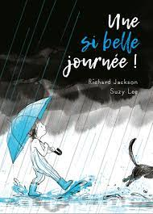
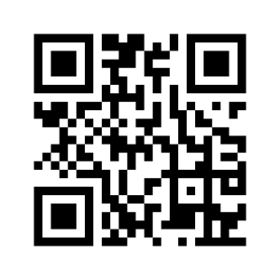
Chorale de l’école

QUAND LES PIEDS FONT LA FÊTE

Attention, c'est parti
Est-ce que vous êtes là?
Allez on se chauffe, on s'échauffe, on s'étire
Whoup, whoup, whoup
Allez
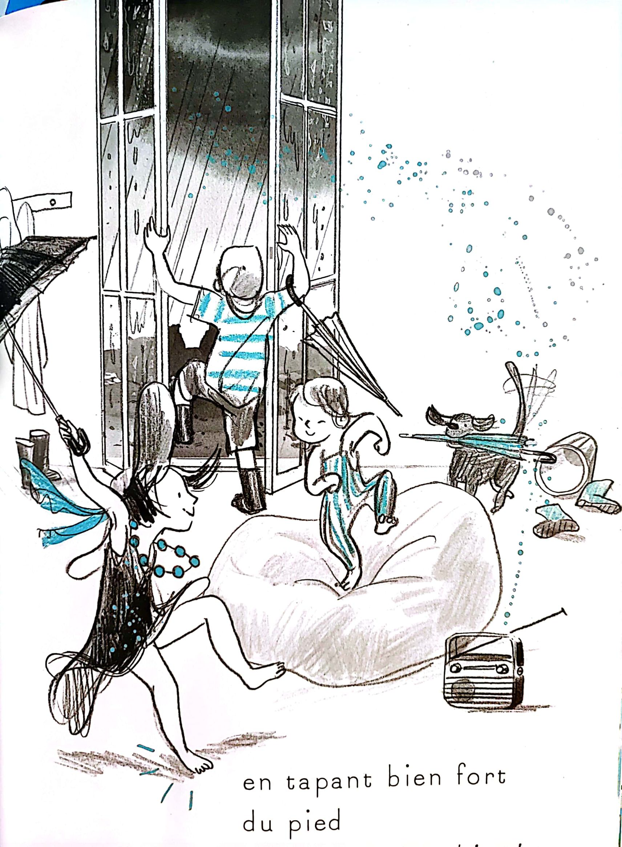
Quand les pieds font la fête
Qu'est-ce que vous faîtes?
Quand les pieds font la fête
Qu'est-ce que vous faîtes?
On tape du pied partout par terre
Pour chasser les petites misères
Comme ça!
Allez, il va falloir tenir bon
C'est que le début de la chanson
Allez, tape, tape
Et chasse la poussière
Whou

Quand les genoux font la fête
Qu'est-ce que vous faîtes?
Quand les g'noux font la fête
Qu'est-ce que vous faîtes?
On remue les genoux, on les secoue
Comme si c'était du caoutchouc
Tout mou
Souple, souple, la rotule
On se tourne et on ondule

Quand les fesses font la fête
Qu'est-ce que vous faîtes?
Quand les fesses font la fête
Qu'est-ce que vous faîtes?
On les balance à gauche, à droite
Comme un ours des Carpates
Allez, on bouge s'il vous plaît
Et chacun fait c'qui lui plait

Quand les bras font la fête
Qu'est-ce que vous faîtes?
Quand les bras font la fête
Qu'est-ce que vous faîtes?

On les agite en bas, en haut
Et on s'envole comme des oiseaux
Oh, c'est beau
Nous sommes tous des oiseaux

Quand tu t'ennuies
Quand tu t'embêtes
Quand t'as l'moral
Dans les chaussettes
Cett' chanson sans queue, ni tête
Te mettra la fête dans la casquette

Quand les mains font la fête
Qu'est-ce que vous faîtes?
Quand les mains font la fête
Qu'est-ce que vous faîtes?
On tape les mains en cadence
Pour faire chauffer la danse, danse, danse, danse, danse, danse...

Quand la tête fait la fête
Qu'est-ce que vous faîtes?
Quand la tête fait la fête
Qu'est-ce que vous faîtes?

On tourne la tête comme une toupie
On fait "Non-non"
On fait "Oui-oui"
Non-non, oui-oui, non-non, oui-oui…

Quand le corps fait la fête
Qu'est-ce que vous faîtes?
Quand le corps fait la fête
Qu'est-ce que vous faîtes?

On a des ressorts aux talons
On peut sauter jusqu'au plafond
On tape du pied partout, par terre
Qu'est-ce que vous faîtes?
On remue les genoux, on les secoue
Qu'est-ce que vous faîtes?
Les fesses à gauche, les fesses à droite
Qu'est-ce que vous faîtes?
Les bras s'envolent comme des oiseaux
Qu'est-ce que vous faîtes?
On tape les mains en cadence (Qu'est-ce que vous faîtes?)
On tourne la tête comme une toupie (Qu'est-ce que vous faîtes?)
On peut sauter jusqu'au plafond (Qu'est-ce que vous faîtes?)
Ho
Et quand la fête s'arrête
Qu'est-ce que vous faîtes?
Ben
On recommence
Encore
Ouais

